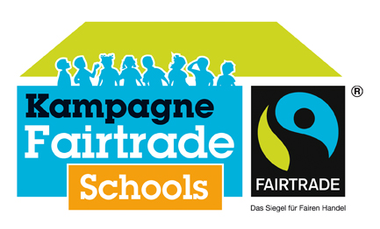
Unser Fairtrade-Kompass
Erzbischöfliche Theresienschule Hilden

Unsere Schule „Erzbischöfliche Theresienschule Hilden“ beteiligt sich an der Kampagne „Fairtrade-Schools“ des gemeinnützigen Vereins TransFair und strebt den Status einer „Fairtrade-School“ an.
Mit der Auszeichnung zur „Fairtrade-School“ bestätigen wir unser Engagement für den Fairen Handel und leisten einen Beitrag zur Verbesserung der Lebens- und Arbeitsbedingungen von benachteiligten Bauern- und Produzentenfamilien in Afrika, Asien und Lateinamerika.
Die Schule strebt mit ihrem Engagement an, dass der Fairtrade-Gedanke bzw. das Bewusstsein für die Missstände auf dem Weltmarkt fest in den Köpfen unserer Schülerinnen, aber auch im Lehrerkollegium, verankert wird. Ein weiteres Ziel ist es, Fairtrade als einen festen und selbstverständlichen Teil und Gedanken des Schulalltags zu integrieren.
Als zukünftige Fairtrade-School setzen wir uns dafür ein, dass an unserer Schule der Faire Handel gefördert wird. Wir werden so viele fair gehandelte Produkte wie möglich an unserer Schule anbieten: im Lehrerzimmer, am Schulkiosk und in der Schulkantine.
In unserem Kiosk, sowie im Lehrerzimmer, werden schon verschiedene fair gehandelte Produkte, z.B. Schokolade oder andere Snacks, angeboten. Das Sortiment soll im Laufe der Zeit um weitere Fairtrade-Produkte erweitert werden. Des Weiteren werden regionale Produkte, wie Wasser oder Apfelschorle, ins Sortiment im Kiosk aufgenommen.
Der Faire Handel soll außerdem auch im Unterricht eine Rolle spielen, so dass Schülerinnen, Schüler, Lehrerinnen und Lehrer mit dem Thema vertraut werden.
Das Thema „Fairtrade“ wird in drei Fächern und Jahrgangsstufen besprochen und ist auch schon fest in die Lehrpläne integriert. In Religion wird das Thema in Klasse 5, in Erdkunde in Klasse 8 und Englisch in Klasse 9 behandelt.
Auch bei Veranstaltungen und Aktionen außerhalb des Unterrichts, wie zum Beispiel unser Schulfest, Sportfest oder andere Veranstaltung werden wir das Thema Fairtrade in den Vordergrund stellen und zur Verpflegung Produkte aus Fairem Handel verwenden.
Es wurden am 10.11.15 in drei Jahrgangsstufen kleine Projekte zum Thema fairer Handel durchgeführt. Der Gottesdienst der 5. Klassen stand ganz im Zeichen des Fairtrade und wurde von den 6. Klassen gestaltet. Die 8. Klassen haben an diesem Tag ein entsprechendes Planspiel (Perlenspiel: Die Armen werden immer ärmer, die Reichen immer reicher) gemacht und die Schülerinnen der Klasse 10, die das Thema letztes Schuljahr im zweiten Halbjahr in der Klasse 9 durchgenommen haben, haben in Kleingruppen über das Thema in den neunten Klassen referiert.
Am Tag der offenen Tür haben die Schülerinnen des Fairtrade- und des Kiosk-Teams einen Stand zum Thema Fairtrade mit dem Schwerpunkt Schokolade organisiert und mit den Gästen ein Quiz zu diesem Thema durchgeführt.

Ort, Datum
Unterschrift Schulleiter/in
Unterschrift Sprecher/in des Schulteams

